Quinua Quinoa
Dawe Zawe
Kinwa

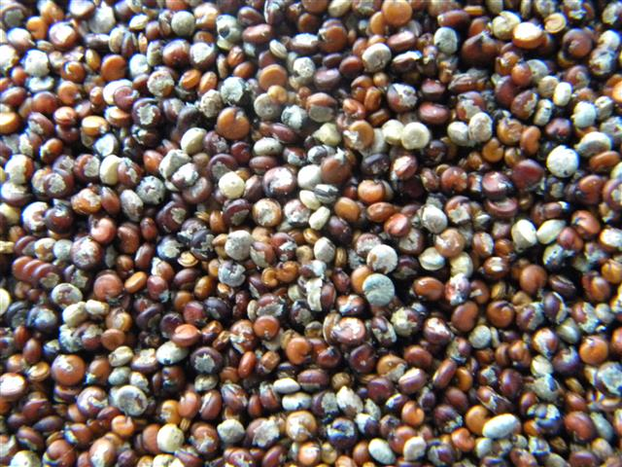
Todos estos nombres para un solo producto, imagino que tiene muchos más, como su diversidad genética, es que es un planta muy versátil, en el sentido que se adapta a distintos climas, distintas alturas de cultivo, en fin es muy vivaracha esta Kinwa, es más los estudios dicen que aún no es un planta totalmente domesticada, puede siempre darnos sorpresas.
Existen muchas variedades pero en especial quiero compartir la experiencia con la kinwa de la región de donde provengo.
He pensado y sentido que quiero comenzar por un breve contexto de esta semilla originaria de américa andina, presente desde hace muchos miles de años, sagrada y que con la llegada de los conquistadores sufrió pero aún está aquí, fuerte, diversa.
Señalado uno de sus grandes embates, la llegada de los españoles, Hernán Cortez ordeno quemar los campos de cultivo de la quinua y otros cereales al ver que se utilizaban en rituales y por supuesto se prohibió su cultivo, en realidad se veía con desconfianza y amenaza los alimentos que no estuvieran nombrados en la biblia no se les consideraba idóneos.
Gracias a la resistencia de los pueblos frente a estos eventos es que se logró que aún en nuestros días podamos disfrutar de tan valioso elemento sagrado para ellos y para nosotros también.
Luego otro aspecto que afecto a varias especies cultivadas fue la llegada del trigo y la cebada, esto dejo de lado al maíz, la quinua, el amaranto, y otros, ya que el trigo soportaba las heladas y no necesitaba de tanto cuidado como el maíz, finalmente es un producto que se integró tan bien a la cultura mapuche que es imposible no ligar su comida a este producto.
Como dice una gran maestra, es entonces que podemos hablar de cocina de raíz mapuche, Anita Epulef.
Ahora la quinua, el amaranto, en fin otros productos propios de américa, están tomando importancia, pero no es tan solo un asunto de moda, la diversidad de productos que nos pueden alimentar se ha ido reduciendo a una estandarización a un desplazamiento de productos originarios por productos rentables todos del mismo color, tamaño, han desaparecido, colores, formas, sin estacionalidad y se ha reducido a una cosa de aspecto para el consumo esta tremenda posibilidad de que nuestro cuerpo se nutra de un riqueza extraordinaria presente en la naturaleza, y respetar la diversidad, valorarla, sentirse parte de ella, sentirse uno con el todo
Todo esto comenzó con la revolución verde y el nacimiento de lo producto agroquímicos de la industria para producir monocultivos, e incentivar a los agricultores a vender sus tierras a la perdida, la ignorancia y a la pobreza de los suelos y de todos.
Finalmente creo que este cambio tiene que ver con eso con conciencia.

La Kinwa que en mapudungun es dawe o zawe llego a territorio mapuche hace unos 800 años producto del intercambio que se producía entre los distintos pueblos.
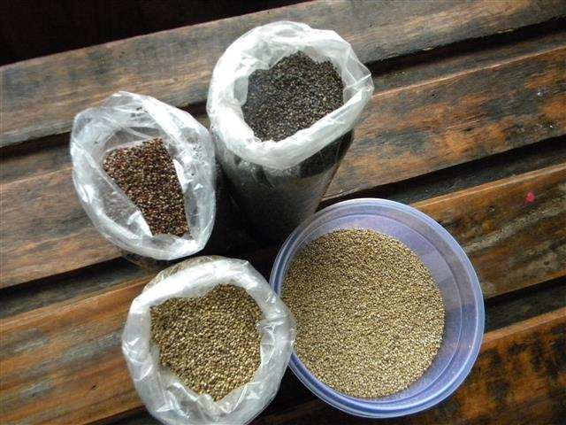
Se trabajó mucho en adaptarla a los climas templados húmedos de la región a sur del Biobío, por lo que se transformó en una variedad distintas de las cultivadas al norte.
Aquí en la región yo he visto kinwa, amarilla o blanca, roja y negra.
Lo interesante es que de esta planta se puede aprovechar todo, en las distintas etapas de crecimiento se toman las distintas partes que pueden ser consumidas por el humano y por supuesto por lo animales.
Con las hojas tiernas se realizan ensaladas o se reemplazan las verduras de hojas verdes, las más comunes y que todos consumen son la acelga y la espinaca.
La kinwa es de un alto valor nutricional que según su interés les invito a investigar.
Antiguamente aquí las mujeres la ocupaban como una planta decorativa en el jardín es muy bonita y atractiva por sus colores es alta.
Describiéndola organolépticamente, según mi mirada limitada por supuesto, es algo amarga pero lo justo si se trabaja bien, tiene una textura muy agradable, es muy versátil, queda bien en preparaciones saladas, dulces, frías y calientes.
Puede complementarse con otros productos, verduras, queda bien en la fabricación del pan, como semilla propiamente tal, y como harina, no contiene gluten.

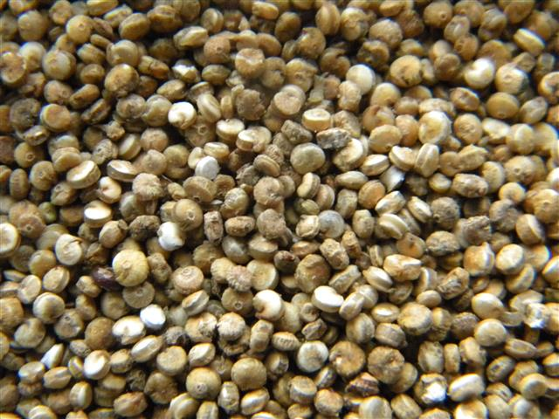
Es amarga por que el grano de kinwa tiene un cascara rica en saponina que es amarga pero muy buena para el control de ciertas plagas en los huertos o como abono, además con ella se fabrican jabones, produce mucha espuma.
Para retirarla, si esta la obtiene de su propia plantación, o conoce su origen, basta tan solo con remojarla unos minutos y frotarla, hasta que deje de salir espuma, a este proceso se llama lavado.
Si tiene duda de que esta o no pelada, tome un poquito y masque si esta amarga debe lavarla, y si no simplemente cocinarla a su modo.
De todas las formas que he experimentado para cocinarla, lo mejor ha sido, cocinarla en abundante agua, y según el color del grano, y el origen que esta tenga tiene distintos tiempos de cocción, es decir que los granos rojo y negros, toman un poquito más de tiempo que el blanco, por lo tanto si los cocina todos juntos, quedaran los blancos desarmados y los rojo más firmes y crujientes.
Digo esto de la abundante agua porque me gusta ocupar los caldos de cocción en otras preparaciones según sea el gusto o creatividad, y por otro lado me permite controlar de mejor forma la consistencia que quiero darle al grano si quiero preparar, una kinwa graneada, salteada, una técnica de risotto aplicada a la kinwa en fin tantas formas.
Su cultivo se realiza en primavera o tiempo de brotes, y se cosecha al final del verano o tiempo de abundancia, o a la entrada del otoño o tiempo de rastrojo, se deja secar las varas colgadas hacia abajo, y luego se extrae las semillas.

